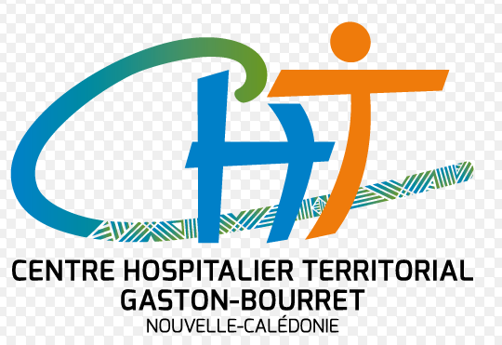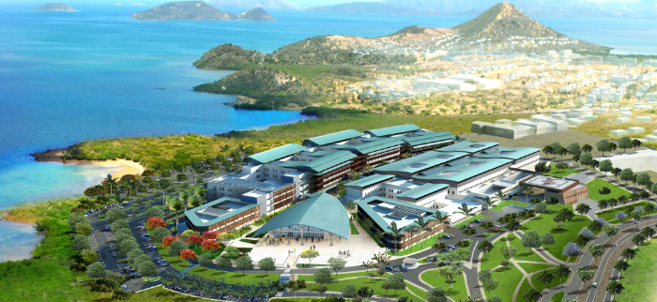
Le LABORATOIRE ACP du Centre Hospitalier Territorial (CHT) Gaston-Bourret (Nouvelle-Calédonie/Grand Nouméa) accueille chaque semestre 1 INTERNE en anatomopathologie (agrément pour la phase d’approfondissement du DES ACP).
-Activité polyvalente généraliste comparable à celle d’un CH périphérique en métropole (gynécopathologie++, pathologies digestives et broncho-pulmonaires, dermatopathologie, hématopathologie, ORL, …). Pas d’autopsie.
-Plateau technique complet dans locaux récents (automate IHC VENTANA Benchmark ULTRA, immunofluorescence cutanée, cytologie monocouche, microscope multi-têtes,…).
- Bureau avec ordinateur (logiciels Diamic et DxCare, dictaphone avec reconnaissance vocal) et microscope, dédiés à l’interne.

Points forts du terrain de stage pour l’interne :
-Formation et autonomisation : stage idéal pour faire la synthèse des connaissances en phase d’approfondissement, ce terrain de stage s’adresse en particulier aux internes de 3e ou 4e année (semestres 5 à 8) : la formation sera centrée sur l’apprentissage en microscopie+++ de la pathologie générale (biopsies variées, pièces opératoires, cytologie), avec des spécificités locales concernant la pathologie infectieuse (ex : lèpre, histoplasmose…).
Nous bénéficions de l’expertise d’une technicienne de macroscopie à temps plein, avec DU de macroscopie, pour la routine. Le temps de macroscopie sera ciblé sur les domaines souhaitant être approfondis par l’interne (ex : pièces complexes, organes particuliers type placenta ou autres) dans un but pédagogique.

-Rémunération mensuelle très attractive : salaire métropolitain de l’interne x 1,73 (indexation).
-Prise en charge des frais de transport (billets avion aller-retour) par l'établissement.
-Prise en charge des frais de logement (charges comprises, appartement meublé) par l'établissement : appartements F1/F2 ou F3 dédiés aux internes (construction récente, 2017), situés à 100m du CHT/laboratoire.

Situation géographique très attractive : Paysages très variés, plus grand lagon du monde, îlots de Nouméa à 5-30 minutes en bateau pour les jours off, île des Pins et îles Loyautés (Lifou, Maré, Ouvéa) à 30 minutes en avion, réserves naturelles pour la randonnée (parc de la rivière bleue, parc des grandes fougères, domaine de DEVA), plongées (top mondial), trails (amateur et compétition), activités nautiques (kite surf…), découverte des populations et cultures océaniennes, etc...

Merci de contacter :
- Chef de service : Dr BUSCA Stéphane : stephane.busca@cht.nc (merci de me joindre un CV).
- L'Université de Bordeaux gère cette procédure au niveau national pour les stages dans le Pacifique Sud (Nouvelle Calédonie). Il s’agit d’un stage « hors subdivision ». Renseignements sur la procédure de demande de stage hors subdivision : https://sante.u-bordeaux.fr/College-Sante/DOM-TOM/Stages-hors-subdivision-dans-les-DOM-TOM-Procedure-de-recrutement
1/3
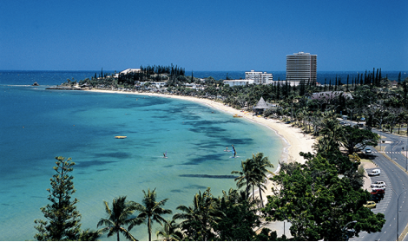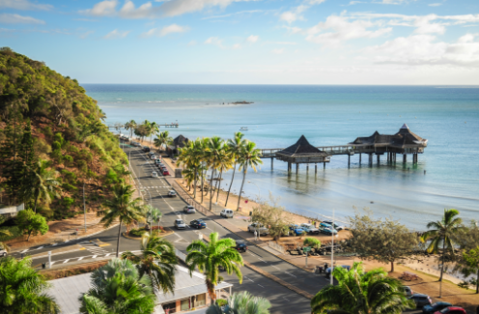
Ville de Nouméa.

Paysages variés de Nouvelle Calédonie :
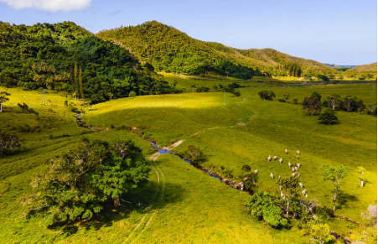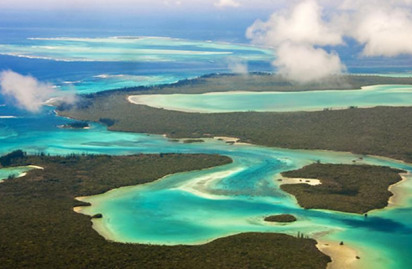
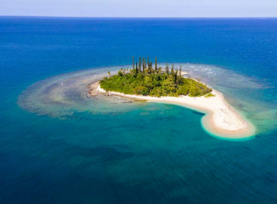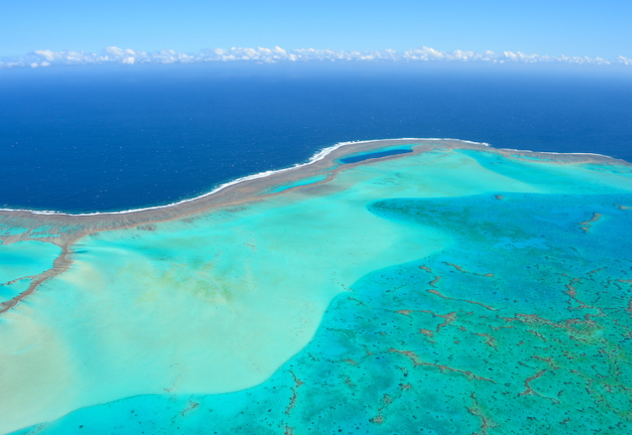
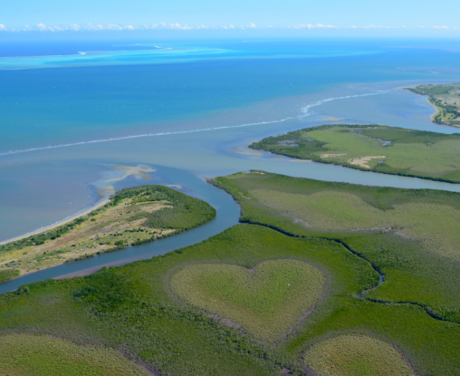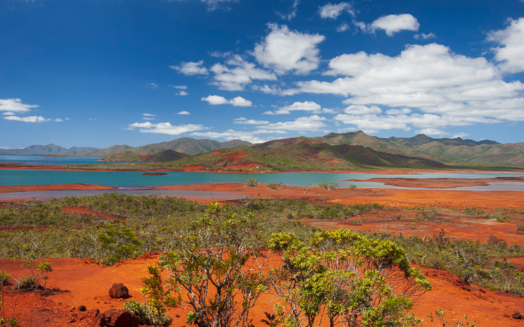
2/3
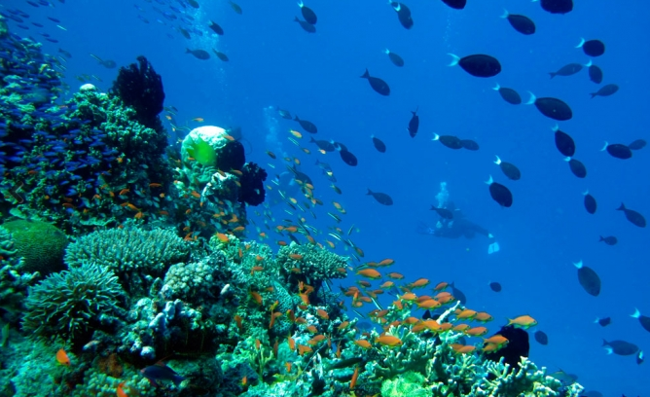

Situation géographique dans le Pacifique :

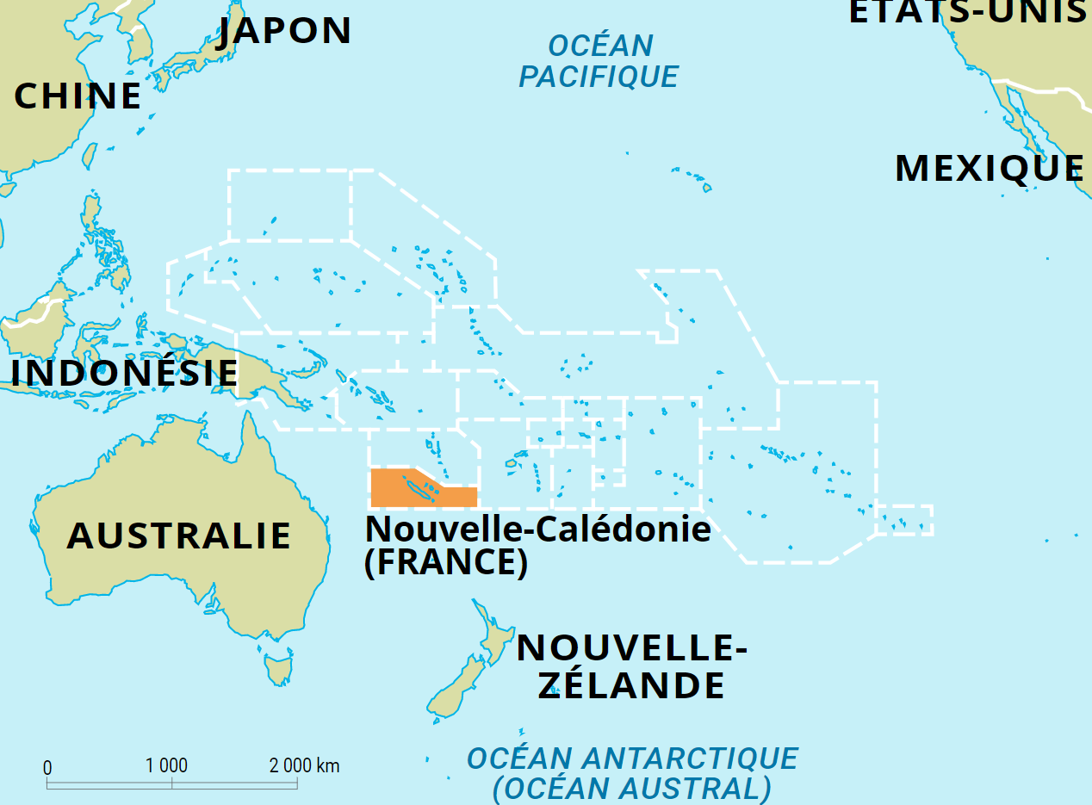

Le CHT recrute par ailleurs des internes / assistants / PH dans de nombreuses autres spécialités, n’hésitez pas à en parler autour de vous.
3/3

Vidéo de campagne de recrutement médical du CHT de Nouvelle-Calédonie (2023) :
Sur Youtube : https://www.youtube.com/watch?v=N7K4iiZLKeQ
Ou sur linkedin : https://www.linkedin.com/feed/update/urn:li:activity:7025933134344949760

